**Рудов**

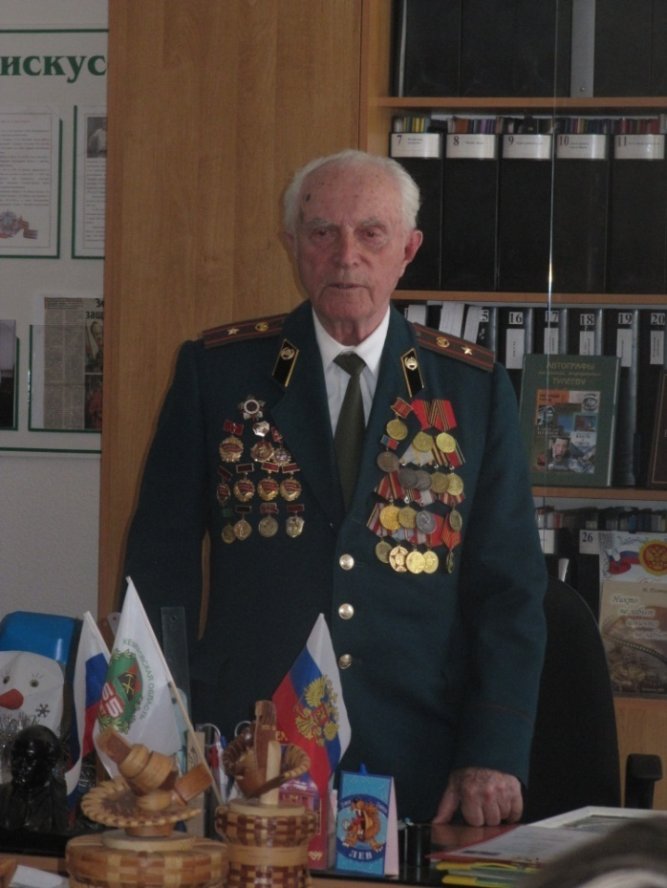**Иван Михайлович –**

**художник, поэт, ветеран.**

Иван Михайлович Рудов – замечательный художник, наш земляк, поэт и ветеран Великой Отечественной войны. Родился 5 августа 1925 года.

Иван Рудов закончил семь классов в сельской школе. Рисовал он всегда, сколько себя помнит, хотя учиться живописи не пришлось.

В январе 1943 года Иван Рудов был призван на фронт из Ташкента. Определили его в саперы-подрывники. Участвовал в освобождении города Киева. Форсировал реку Днепр, Висла. С боями дошёл до Германии, где и встретил День Победы. За время боёв был дважды ранен и контужен.

За участие в Великой Отечественной войне имеет боевые награды: Орден Отечественной войны второй степени; Две медали «За боевые заслуги»; Медаль «За победу над Германией» и ряд других наград.

После войны окончил Горьковское военно-политическое училище, где получил назначение на должность политработника. В 1955 году был демобилизован по сокращению войсковой части. С 1961 года переехал в Кемерово и работал в тресте «Строймеханизация».

В 1978 году в нашем городе появился новый клуб «Творчество». Иван Михайлович был вторым председателем клуба. За десятилетия творческой деятельности Иваном Михайловичем написано более 5000 полотен маслом (не считая акварелей, пастелей) в жанрах пейзажа, портрета, натюрморта, батальных и сюжетных сцен.

За вклад в развитие изобразительного искусства Кузбасса, имеет множество дипломов лауреата и наград.

Вследствие многих лет общения с ветераном, администрация гимназии, педагогический коллектив, обучающиеся и родители приняли решение о ходатайстве перед Управлением образования города Кемерово о присвоении музею имени Рудова Ивана Михайловича. Торжественное вручение свидетельства о присвоении имени ветерана музею гимназии состоялось 20 мая 2011 года.

Иван Михайлович по сей день участвует в провидении Уроков мужества, Уроков города, дарит учреждениям города, ребятам и учителям свои работы. Беседуя со школьниками, художник учит их ценить жизнь, любить свой край, быть благодарным патриотом.

Ребята Гимназии № 25 очень гордятся, что музей их гимназии носит имя Ивана Михайловича Рудова.

**Дерзайте, учитесь и долго живите!**

Актив музея МБОУ «Гимназия №25»